SANTANDER OPEN COURSE – Excel básico a intermedio

Fundamentos y masterclass

  - Tablas de datos
  - Referencias relativas y absolutas
  - Funciones vinculando hojas de cálculo: SUMA, CONTAR, CONTARA y CONTAR.SI
  - Función BUSCARV
  - Función SI
  - Introducción a las tablas dinámicas

1. Tablas de datos
- Rango de celdas estructurado con encabezados.
- Conversión de rango a Tabla (Ctrl + T).
- Uso de nombres de columna en lugar de referencias clásicas.
- Expansión automática al agregar filas o columnas.
- Aplicación de estilos y formatos.
- Filtros y ordenamiento integrados.
- Ventaja para fórmulas, tablas dinámicas y gráficos.

2. Referencias relativas y absolutas
- Referencia relativa: cambia al copiar la fórmula (A1).
- Referencia absoluta: se mantiene fija ($A$1).
- Referencia mixta: fija solo fila o columna ($A1 o A$1).
- Uso de la tecla F4 para alternar tipos de referencia.
- Importancia al copiar fórmulas.
- Aplicación en cálculos repetitivos y modelos.

3. Funciones vinculando hojas de cálculo
SUMA, CONTAR, CONTARA, CONTAR.SI
- Referenciar celdas entre distintas hojas.
- SUMA: agrega valores numéricos.
- CONTAR: cuenta celdas con números.
- CONTARA: cuenta celdas no vacías.
- CONTAR.SI: cuenta según un criterio.
- Uso de rangos estructurados o clásicos.
- Aplicación en reportes y consolidación de datos.

4. Función BUSCARV
- Búsqueda vertical en una tabla.
- Uso de una clave de búsqueda.
- Necesidad de que la clave esté en la primera columna.
- Número de columna a devolver.
- Coincidencia exacta vs aproximada.
- Uso frecuente con referencias absolutas.
- Limitaciones frente a BUSCARX.

5. Función SI
- Evaluación de una condición lógica.
- Resultado si la condición es verdadera.
- Resultado si la condición es falsa.
- Uso de operadores lógicos (=, >, <, >=, <=).
- Anidación de múltiples funciones SI.
- Combinación con otras funciones.
- Aplicación en reglas de negocio simples.

6. Introducción a las tablas dinámicas
- Resumen automático de grandes volúmenes de datos.
- Campos de filas, columnas, valores y filtros.
- Cálculos sin fórmulas manuales.
- Agrupación de datos.
- Actualización de información.
- Análisis rápido para reporting.
- Uso frecuente en finanzas y control de gestión.

Curso para … “Adquirir habilidades para trabajar con tablas dinámicas a través de ejemplos prácticos y casos de estudio del mundo de la empresa.”

DESPUES DE HCAER LA TABLA (INSERTAR TABLA FACIL)

La gran cualidad que tiene la fila de totales es que reacciona ante los filtros, de tal manera que se va actualizando con los datos que mostramos en la tabla cuando emitimos filtros. Lo veremos en el siguiente punto.

Filtro :

Ten en cuenta

No se diferencian las mayúsculas de las minúsculas

Filtro 2:

Hay que indicar que, en un mismo campo, o filtramos por elemento o filtramos por tipo de dato, es incompatible, en una misma columna, hacer el filtro por elemento y luego por tipo de dato o viceversa. Prevalece el último que hayamos realizado.

Las segmentaciones son objetos independientes, que muestra un botón para cada elemento del campo que hemos segmentado

A la hora de realizar filtros en la tabla se pueden combinar filtros en unos campos a través de segmentaciones y filtros en otros a través de los botones de filtro.

Generalmente, los campos numéricos o fecha no se suelen segmentar, ya que en las segmentaciones solo se puede filtrar por elemento y no por tipo de dato, y lo habitual en un campo numérico es filtrar realizando comparaciones a mayor, menor, etc. como vimos en el punto anterior.

La referencia es la manera en la que se comportan las celdas cuando copiamos un cálculo

Referencia relativa
Una referencia relativa es la forma predeterminada en la que Excel toma las celdas dentro de una fórmula.
Se reconoce porque no tiene el símbolo $ (por ejemplo: A1, B2, C3).

Idea clave
Las referencias relativas cambian automáticamente cuando copiás una fórmula a otra celda.

Referencia absoluta
La referencia absoluta consiste en blindar o bloquear una celda para que cuando vayamos a copiar la fórmula, dichas celdas que tienen referencia absoluta nunca cambien, es decir, permanezcan constantes. (con f4 sobre la celda) queda fijada

En esta función vemos que la etiqueta de ayuda termina en puntos suspensivos. Esto quiere decir, que admite un máximo de 256 argumentos, todas las funciones que terminan así admiten ese número máximo de argumentos. Siempre separando uno de otro por punto y coma.

BUSCARV (VLOOKUP)
- Verdadero (1 / VERDADERO): busca coincidencia aproximada. Requiere la primera columna ordenada.
Uso típico: tramos, escalas, categorías.
- Falso (0 / FALSO): busca coincidencia exacta. Es el uso más común.
Ej.: =BUSCARV(A2;Tabla;2;FALSO)
SI
Evalúa una condición lógica.
Ej.: =SI(A1>0;"Positivo";"Negativo")
Se usa para decisiones simples (aprobado/reprobado, sí/no, etc.).
CONTAR vs CONTARA
- CONTAR: cuenta solo celdas con números.
- CONTARA: cuenta celdas no vacías (texto, números, símbolos).
SUMA
Suma valores numéricos.
Ej.: =SUMA(A1:A10)
PROMEDIO (AVG)
Calcula el promedio aritmético.
Ej.: =PROMEDIO(A1:A10)
DESVEST (Desviación estándar)
Mide la dispersión de los datos.
- DESVEST.M: muestra completa.
- DESVEST.P: población completa.
OTRAS MUY USADAS
- SUMAR.SI / CONTAR.SI: suma o cuenta según condición.
- SI.ERROR: evita errores visibles.
Ej.: =SI.ERROR(A1/B1;0)
- MAX / MIN: valor máximo o mínimo.
Si querés, puedo resumirlas en una chuleta tipo entrevista o trabajo de FP&A en una sola hoja.

Practica (1)

Descarga el fichero 09. BD FACTURAS Download 09. BD FACTURAS. En este hay una base de datos en la que se registran diferentes facturas y que tiene las siguientes columnas:

  - NUMERO FACTURA CLIENTE: se indica el número de la factura.
  - CONCEPTO: el concepto que estamos facturando.
  - CLIENTE: el cliente al que le emitimos la factura.
  - PROVINCIA: provincia en la que reside el cliente al que le facturamos.
  - SECTOR: sector de actividad empresarial al que pertenece el cliente al que facturamos.
  - IMPORTE CLIEN: importe que facturamos al cliente.
  - FECHA FACTURA CLIENTE: fecha de emisión de la factura.
  - PAGADA CLIENTE: indicamos si el cliente ha pagado o no la factura.
  - PROVEEDOR: cada factura que hacemos es un servicio que contratamos a un proveedor, por tanto, en esta columna indicamos el nombre del proveedor que estamos contratando para dar el servicio que estamos facturando.
  - ZONA: la zona geográfica que cubre el proveedor.
  - TIPO: qué tipo de proveedor es.
  - IMPORTE PROVEEDOR: el importe que nos cobra el proveedor por darnos el servicio contratado.

A continuación, realiza las siguientes acciones y configuraciones en los datos del documento:
  - Insertar una tabla sobre el rango.
  - Nombrar la tabla con el nombre T_FACTURAS.
  - Ordenar la tabla por las columnas: concepto e importe cliente ambas columnas en orden ascendente.
  - Mostrar la fila de totales con la siguiente configuración:
    - NUMERO FACTURA CLIENTE: recuento.
    - IMPORTE CLIENTE: suma.
    - IMPORTE PROVEEDOR: suma.
  - Mostrar las segmentaciones de las columnas: PROVINCIA y TIPO.
  - Filtrar las facturas en las provincias MADRID y BARCELONA, con FECHA FACTURA de los 4 primeros meses de los años 2019 y 2020 de TIPO INTERNO e IMPORTE CLIENTE MAYOR de 1000.
  - Consultar el resultado de la fila de totales.
  - Quitar todos los filtros aplicados.
  - Ocultar la fila de totales.
  - Eliminar la segmentación del campo PROVINCIA

- Insertar tabla sobre rango
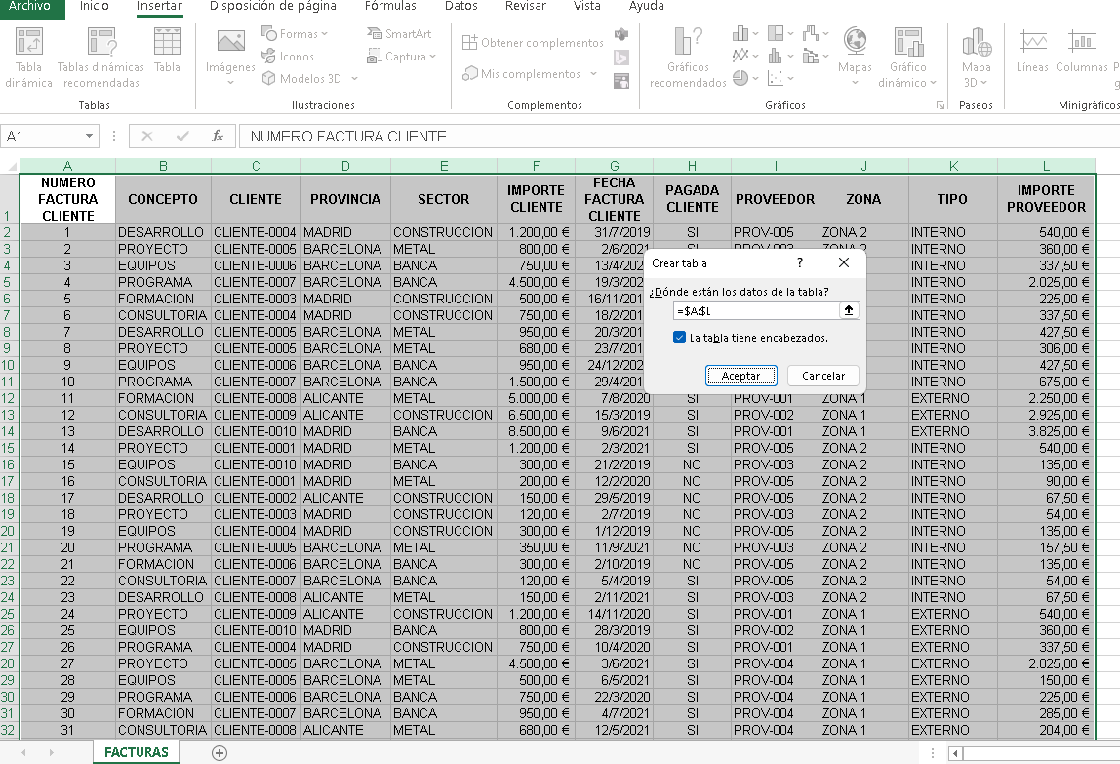

2)
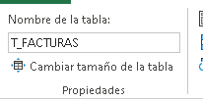

3) Orden ascendente
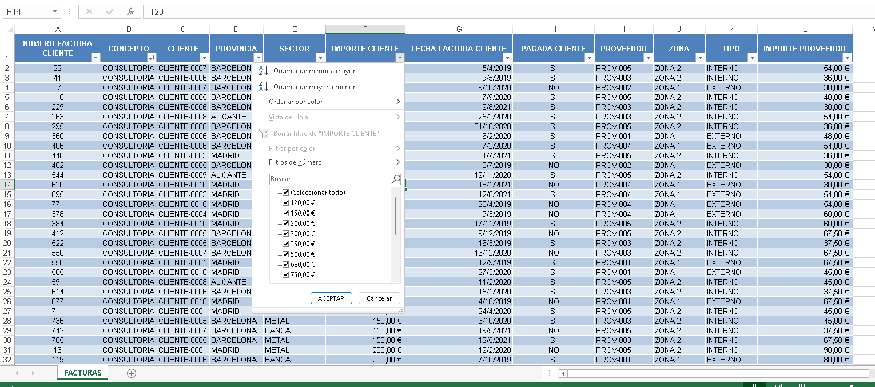

4) filas totales
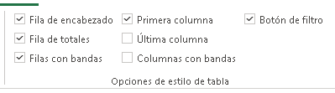

5) 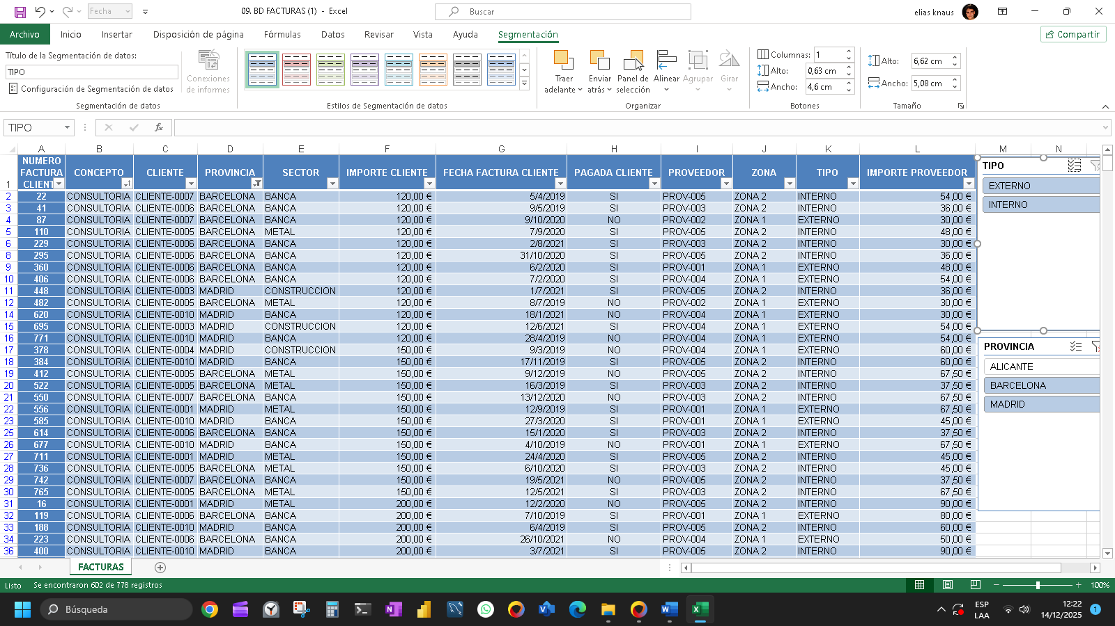

6)

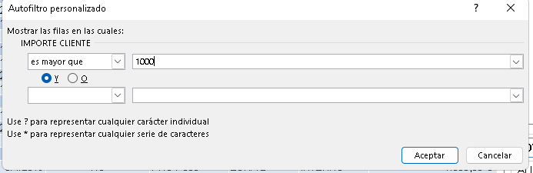

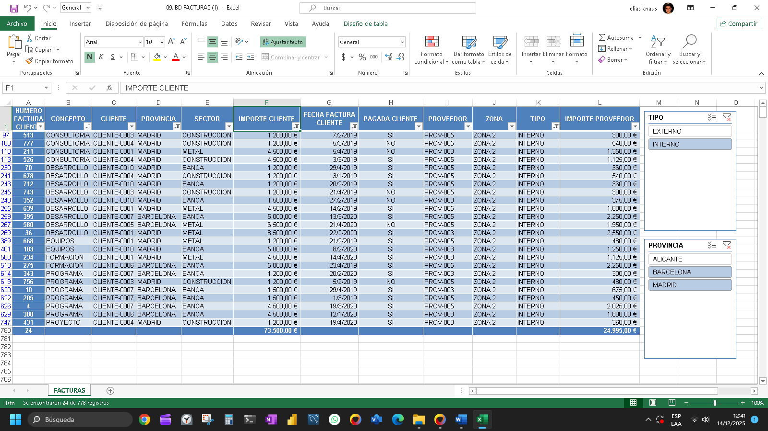

8,9,10)

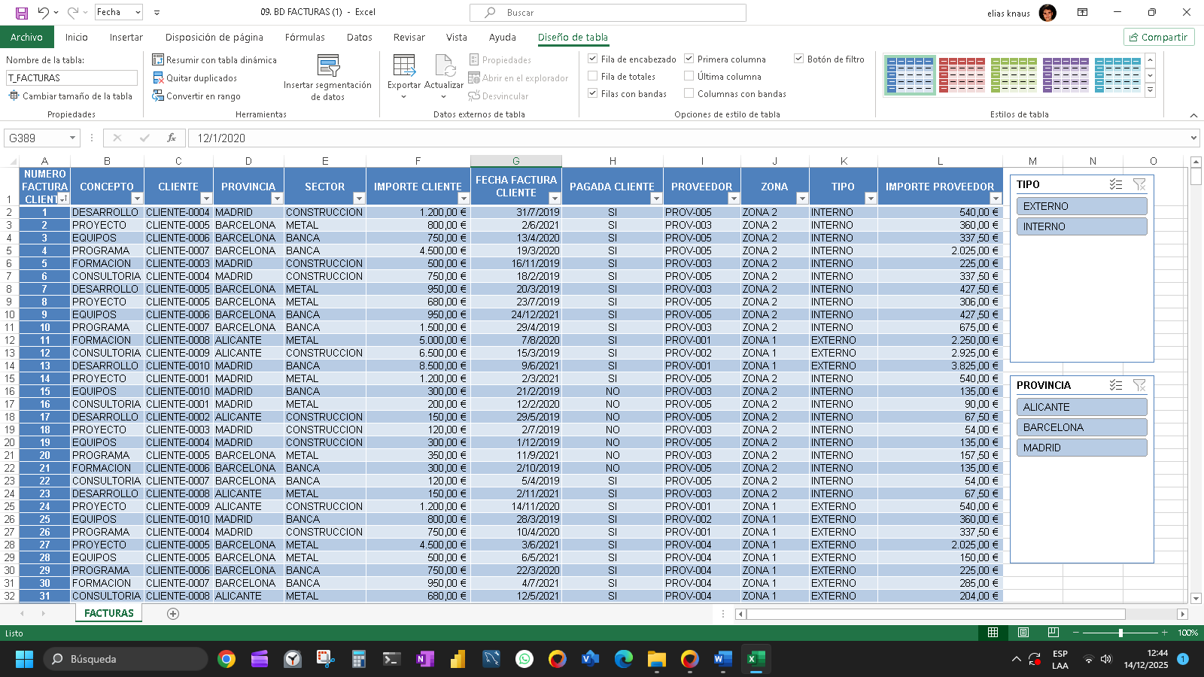

Practica (2)

Descarga el fichero 21. BD CURSOS RANGO Download 21. BD CURSOS RANGO. Inserta una hoja con el nombre: “CALCULOS 2” y realiza los siguientes cálculos en las siguientes celdas de dicha hoja:
- En B1: contar el número de cursos con importe cliente mayor de 1000.
- En B2: contar el número de cursos que no estén pagados por el cliente.
- En B3: contar el número de cursos donde el país no sea España.

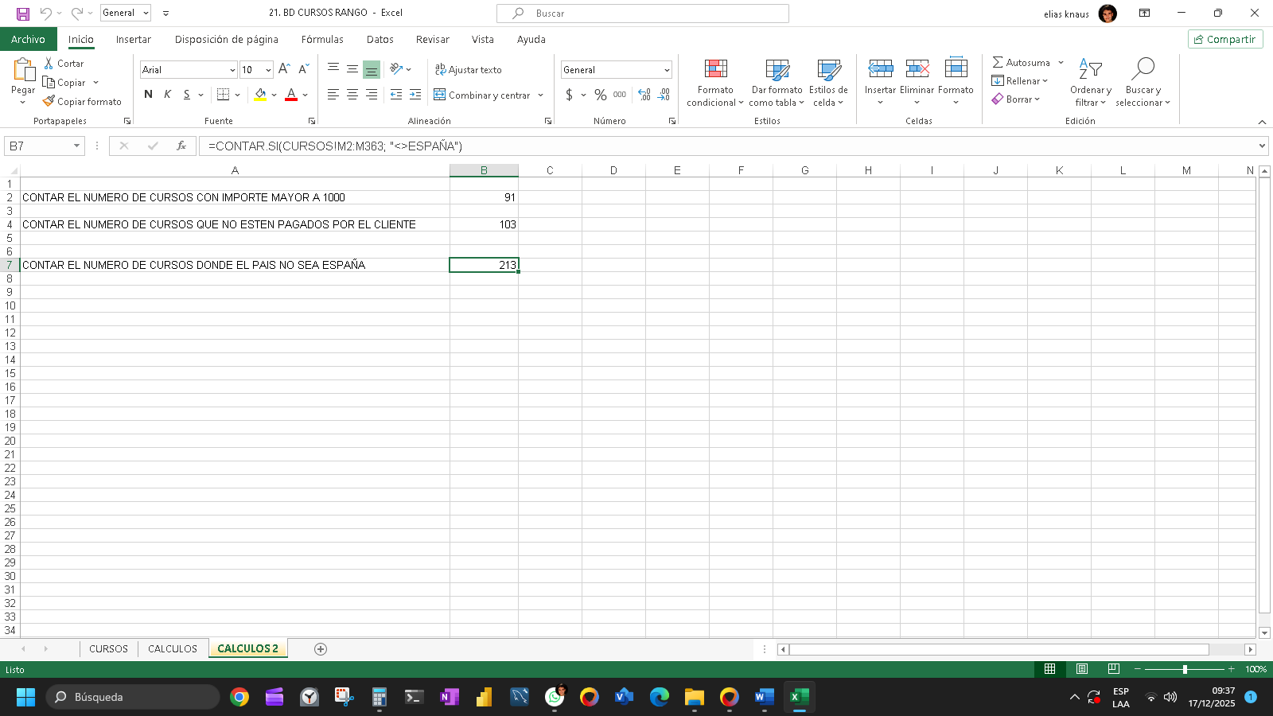

Practica

Haz los siguientes cálculos con las funciones explicadas hasta ahora, sobre la TABLA T_CURSOS en las celdas que a continuación se indica:
- En B2: contar todos los datos de la columna curso.
- En B3: contar el número de cursos con importe profesor menor de 500.
- En B4: sumar las duraciones.

practica

En el fichero 25. BD EJERCICIO BUSCARV descargado antes, busca en las columnas D y F el precio de cada referencia y el proveedor que vende cada referencia.
1)

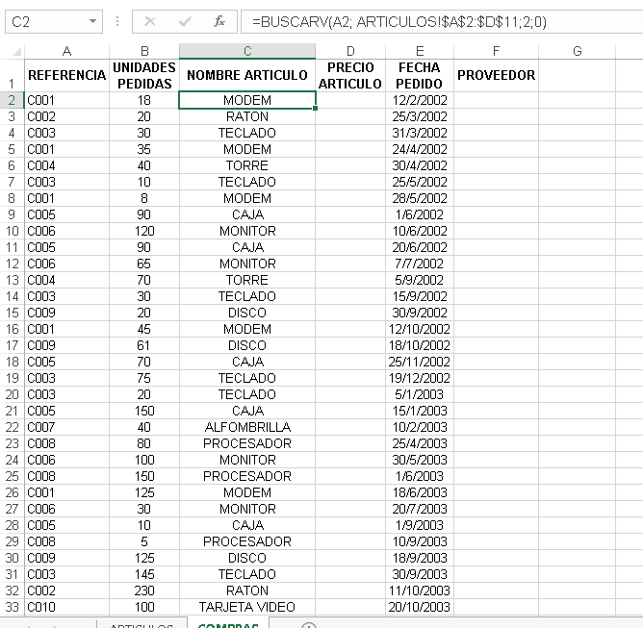
- RESULTADO FINAL. PRACTICA MODULO 4 BUSCARV.
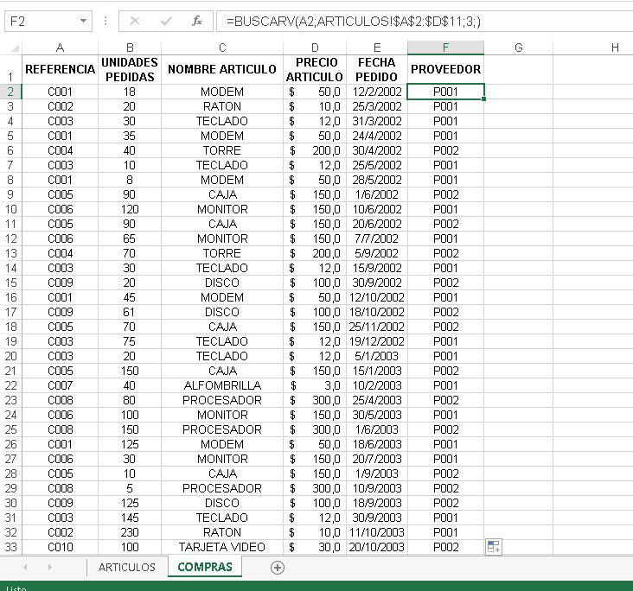

BASICAMENTE EN BUSCARV. ES INTRODUCIR ESTOS PARAMETROS: QUE QUERES BUSCAR, EN QUE TABLA, QUE COLUMNA EN ESPECIFICO, EXACTA O PROXIMA …

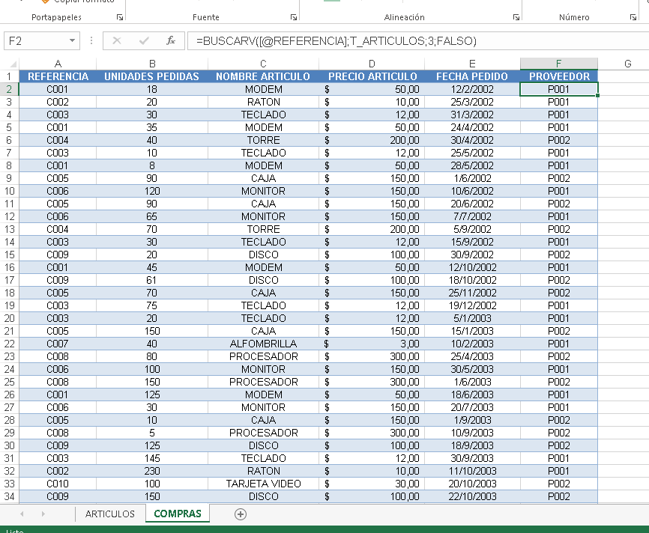

Con “tablas ” la sintaxis cambia un poco, pero es mucho mas cómodo

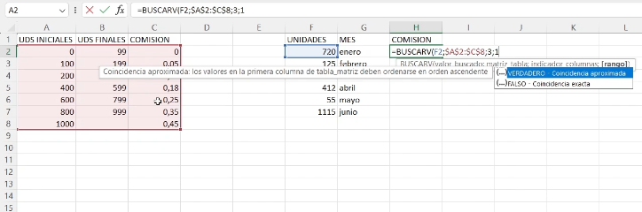

Función SI

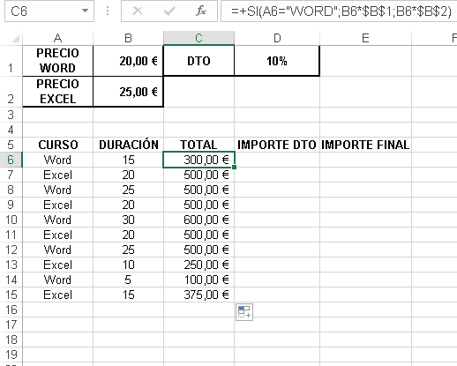

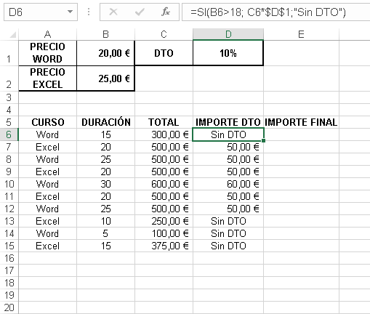

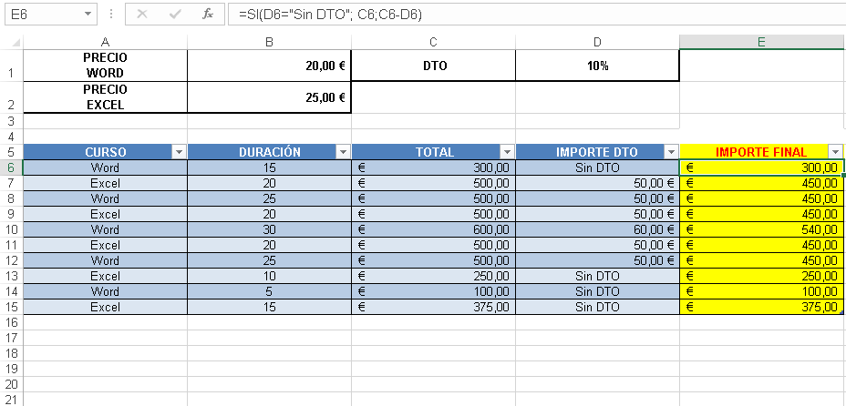

|<>| TABLAS DINAMICAS …

Qué son las tablas dinámicas
Una tabla dinámica (pivot table) es una herramienta de Excel que toma una tabla de datos (filas con registros y columnas con variables) y permite resumir, agrupar y analizar esos datos de forma rápida y flexible, sin modificar la fuente original. Transforma una lista de registros en un informe resumido con agregaciones (suma, promedio, conteo, etc.) y permite reorganizar la vista «arrastrando» campos.

Componentes / áreas (panel de campos)
- Filtros: permiten filtrar todo el informe por uno o varios criterios (p. ej. año, canal).
- Columnas: los campos colocados aquí definen las columnas del informe (p. ej. trimestres).
- Filas: definen las filas del informe (p. ej. producto, región).
- Valores: contiene las métricas numéricas que se agregan (p. ej. Ventas = Suma).
  - Nota práctica: FILTRO, COLUMNAS y FILAS son mutuamente excluyentes para un mismo campo; VALORES sí puede contener el mismo campo repetido y es compatible con cualquiera de las otras áreas. Por defecto Excel suma los campos numéricos, pero puedes cambiar la función de agregación (promedio, conteo, máximo, mínimo, etc.).

Utilidad / para qué sirven
- Resumir grandes volúmenes de datos: condensar miles de filas en una tabla con totales por categoría.
- Exploración ad-hoc: reorganizar filas/columnas rápidamente para probar hipótesis sin escribir fórmulas.
- Análisis segmentado: ver métricas por múltiples dimensiones (producto × canal × región).
- Detección de patrones y outliers: identificar meses con picos, productos atípicos, etc.
- Agrupaciones: agrupar por rangos (edad, montos) o por fechas (meses, trimestres, años).
- Informes dinámicos: crear informes que se actualizan al refrescar la tabla cuando cambia la fuente.
- Cálculos personalizados: campos calculados y mostrar valores como % del total, variaciones, ranking.
- Integración con visualizaciones: generar gráficos dinámicos vinculados (gráficos dinámicos, segmentadores/slicers, timelines).

Ejemplos concretos
- Ventas por región y producto: arrastras “Región” a Filas, “Producto” a Columnas y “Importe” a Valores (Suma).
- Margen promedio por representante y trimestre: “Representante” en Filas, “Trimestre” en Columnas, “Margen” en Valores (Promedio).
- Conteo de clientes por segmento: colocar “Cliente” en Valores (Conteo) y “Segmento” en Filas.

